Муниципальное казённое общеобразовательное учреждение
средняя общеобразовательная школа №2 пос. Жигалово

Мастер – класс: «Новогодний подсвечник»

Сидорова И.В.
Воспитатель ГПД

2024

Новый год – это самое волшебное время в году. Это время загадывать желания и творить самые невероятные и красивые композиции. Наш новогодний мастер-класс поможет вам прекрасно провести время и создать необычные подсвечники, которые непременно внесут в ваш дом новогоднее настроение.

Подсвечник может служить и украшением на праздничный стол , и прекрасным подарком для друзей, и семейным сюрпризом, каждый ребенок может индивидуально выполнить свою композицию .
Данный мастер-класс знакомит с основными принципами и технологией создания и декорирования новогоднего сувенира из материала – искусственные ветки елки, который является экологически чистым, бусины, ленты, елочные игрушки.
Участники мастер-класса знакомятся с педагогическими приемами, которые используются во время учебных занятий по изготовлению сувениров
Результатом увлекательного занятия становится изготовление сувенира - подсвечник
Цель: Познакомить участников мастер-класса с технологией изготовления и педагогическими приемами, используемыми педагогом на занятии для создания «Подсвечник новогодний»
Задачи: Создавать условия для творческого общения;
Обучить основным технологическим приемам изготовления и декорирования изделия.

Ход мастер-класса
I. Вводная часть.
Организационный момент.
- объявление темы, цели и задач мастер-класса;
- освещение плана работы.

II. Теоретическая часть.
- Краткий рассказ о педагогических приемах, используемых на занятии при изготовлении сувениров и анализ эффективности их использования. Краткий рассказ об особенностях материала
- Описание алгоритма работы.
- Демонстрация образца изделия и технологии работы с материалом, изготовление и оформление изделия.

Картинки какие можно сделать «Новогодний подсвечник»

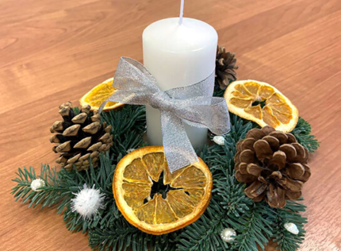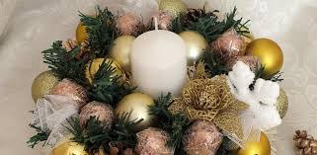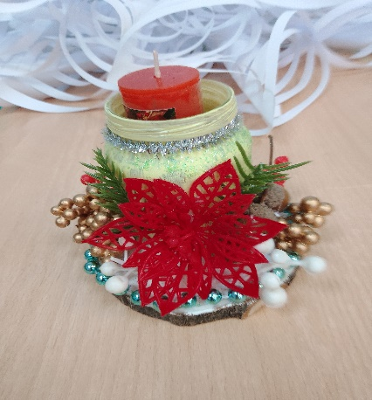
Рис. 1 рис.2 рис.3(это
получилось с детьми)

III. Практическая часть.
- Выполнение изделия.
Физкультминутка.
Окончательная отделка изделия.

материалы :
- Спил дерева для подсвечника;
- Еловые искусственные ветви;
- Клеевые пистолеты, запасные стержни, ножницы, кусачки, баночка для свечки.
- Бусины , цветы, жёлуди,
- Свечи парафиновые;
- Подарочные пакеты или упаковка;
- Расходные материалы – скатерти, влажные и бумажные салфетки, мусорный пакет.

IV. Заключительная часть.
Рефлексия.
- обмен впечатлениями участников мастер-класса;
- подведение итогов мастер-класса.

«Дерево успехов» Итоги урока на Дереве успеха
У детей в общей корзине лежат плоды, цветы, зеленые и желтые листики. В конце дня или изучения новой темы дети прикрепляют их на дерево:
плоды – прошло все отлично,
цветок – получилось почти все,
зеленый листик – не все получилось, но я старался;
желтый листик – не мог справиться с заданием, еще нужно работать

Идея технологического приема Г.О.Аствацатурова: http://didaktor.ru/kak-organizovat-golosovanie-ili-sorevnovanie-na-multimedijnom-uroke

Приложение 1



